С 60-летием полёта в космос! 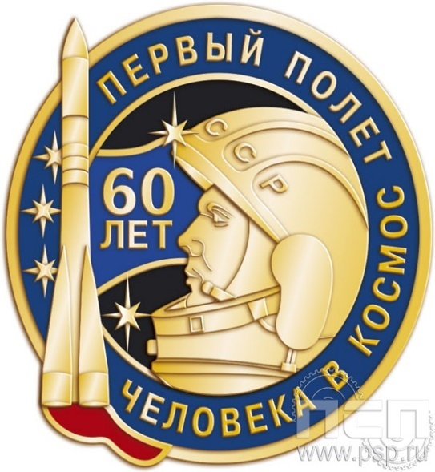

12 апреля 1961 года Юрий Гагарин совершил первый космический полёт вокруг Земли, проведя в космосе 108 минут. Это событие вошло в мировую историю, после полёта Юрий Гагарин стал знаменитостью. «Поехали!» — фраза, произнесённая Гагариным во время старта первого пилотируемого космического корабля «Восток» 12 апреля 1961 года. Она стала своеобразным символом новой, космической эры развития человечества. Он сказал: «Поехали!» и взмахнул рукой.

«Облетев Землю в корабле-спутнике, я увидел, как прекрасна наша планета. Люди, будем хранить и приумножать эту красоту, а не разрушать ее!» — так писал Гагарин после возвращения на Землю.
